Qui sont les lauréats et les lauréates des prix NOBEL 2020 ?
Leurs travaux sur le virus de l’hépatite C, la poésie ou les trous noirs leur ont valu cette prestigieuse récompense. Retour sur la saison 2020.
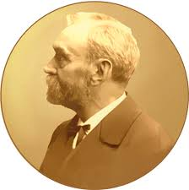Figure 1: Alfred Nobel
Qui sont les lauréats récompensés cette année par un prix NOBEL ? Récapitulatif des prix de l’année.

Physiologie-médecine : la découverte du virus de l’hépatite C
Le Britannique Michael Houghton et les Américains Harvey Alter et Charles Rice ont été récompensés lundi 5 octobre par le prix NOBEL de physiologie-médecine pour « la découverte du virus de l’hépatite C ». Ce prix vient couronner la « contribution décisive » du trio de virologues à la lutte contre une maladie considérée comme « un problème de santé mondial majeur, qui provoque la cirrhose et le cancer du foie », a déclaré le jury NOBEL le matin de l’annonce. L’hépatite C cause 400 000 décès chaque année sur la planète, selon l’Organisation mondiale de la santé (estimation de 2016), et on estime que 71 millions d’individus sont porteurs chroniques de cette infection virale.
A la fin des années 1970 Harvey Alter avait identifié le fait qu’une contamination hépatique mystérieuse qui n’était ni l’hépatite A ni l’hépatite B avait lieu lors de transfusions. Puis, en 1989, Michael Houghton et son équipe avaient été crédités de la découverte de la séquence génétique du virus. Charles Rice avait quant à lui décortiqué pendant de longues années la façon dont le virus se répliquait. Ses travaux avaient conduit à l’émergence d’un nouveau traitement révolutionnaire au tournant des années 2010, le sofosbuvir.

Physique : des travaux sur les trous noirs récompensés
Le prix NOBEL de physique a été décerné mardi au chercheur britannique Roger Penrose, à l’Allemand Reinhard Genzel et à l’Américaine Andrea Ghez. Roger Penrose a été récompensé pour avoir découvert « que la formation d’un trou noir [était] une prédiction solide de la théorie de la relativité générale », tandis que Reinhard Genzel et Andrea Ghez ont été primés pour « la découverte d’un objet compact supermassif dans le centre de notre galaxie ».
Il y a à peine un demi-siècle, l’existence même des trous noirs était encore controversée. L’an passé, ces objets gigantesques réputés invisibles ont pu être montrés pour la première fois sur une image révolutionnaire, signe des progrès accomplis pour percer leurs secrets galactiques.

Chimie : un duo de « chirurgiennes des gènes » distingué
Il s’agit de la première équipe 100 % féminine à recevoir un NOBEL scientifique sans un homme. La Française Emmanuelle Charpentier et l’Américaine Jennifer Doudna ont été récompensées mercredi pour leur découverte d’un outil moléculaire qui permet « de réécrire le code de la vie ».
En 2012, les deux scientifiques ont mis au jour un nouvel outil capable de simplifier la modification du génome. Le mécanisme s’appelle Crispr-Cas9 et est surnommé « ciseaux moléculaires ». Il est facile d’emploi, peu coûteux et permet aux scientifiques d’aller couper l’ADN exactement là où ils le veulent, pour par exemple créer ou corriger une mutation génétique, voire soigner des maladies rares.
Les deux lauréates deviennent les sixième et septième femmes à remporter un NOBEL de chimie depuis 1901. C’est aussi la quatrième fois seulement qu’un prix scientifique est 100 % féminin, après ceux obtenus en chimie par la Franco-Polonaise Marie Curie en 1911 et par la Britannique Dorothy Crowfoot Hodgkin en 1964, et celui obtenu en physiologie-médecine par l’Américaine Barbara McClintock en 1983.

Littérature : le prix décerné à une poétesse américaine
Louise Glück a été remarquée pour « sa voix poétique caractéristique, qui avec sa beauté austère rend l’existence individuelle universelle », a annoncé jeudi l’Académie suédoise, lors de la remise prix à Stockholm.
Après un premier ouvrage intitulé Firstborn, la poétesse a rapidement été reconnue comme faisant partie des poètes les plus importants de la littérature américaine contemporaine. Elle a publié douze recueils et quelques volumes d’essais sur la poésie. « Ses œuvres se caractérisent par un souci de clarté. L’enfance et la vie de famille, la relation étroite avec les parents et les frères et sœurs sont des thématiques qui sont restées centrales chez elle », a déclaré l’Académie. Louise Glück est professeure d’anglais à l’université Yale.
Averno (2006) est son recueil magistral, une interprétation visionnaire du mythe de la descente aux enfers de Perséphone en captivité d’Hadès, le dieu de la mort. Une autre réalisation spectaculaire est son dernier recueil, Nuit fidèle et vertueuse. En français, la traduction de cette poétesse est restée jusqu’ici confidentielle, faute de parution en volume. Elle se limite à des revues spécialisées. Louise Glück a consacré un de ses poèmes à Jeanne d’Arc en 1976.

Paix : l’ONU primée pour son Programme alimentaire mondial
Les Nations unies ont été distinguées vendredi pour leur Programme alimentaire mondial (PAM), lequel a permis de nourrir des dizaines de millions de personnes dans le monde, du Yémen à la Corée du Nord. La présidente du comité NOBEL, Berit Reiss-Andersen, a salué l’ONU pour « ses efforts de lutte contre la faim, pour sa contribution à l’amélioration des conditions de paix dans les zones touchées par les conflits et pour avoir joué un rôle moteur dans les efforts visant à empêcher l’utilisation de la faim comme arme de guerre ».
Figure 2: Flamme des Nations Unies
Opérant aussi bien par hélicoptère qu’à dos d’éléphant ou de chameau, le PAM se présente comme « la plus grande organisation humanitaire » : une nécessité, puisque, selon ses estimations, 690 millions de personnes – 1 sur 11 – souffraient de sous-alimentation chronique en 2019. Et sans doute davantage cette année à cause de la pandémie.
Fondé en 1961, le PAM, dont le siège est établi à Rome, est financé intégralement par des contributions volontaires. Il dit avoir distribué 15 milliards de rations et assisté 97 millions de personnes dans 88 pays l’an dernier.

Economie : des travaux sur la théorie des enchères primés
Les Américains Paul Milgrom, 72 ans, et Robert Wilson, 83 ans, ont été récompensés lundi 12 octobre, pour leurs travaux sur la théorie des enchères. Le « prix de la Banque de Suède en sciences économiques en mémoire d’Alfred NOBEL » leur est remis pour avoir « amélioré la théorie des enchères et inventé de nouveaux formats d’enchères » au « bénéfice des vendeurs, des acheteurs et des contribuables du monde entier », a fait savoir le jury de l’Académie royale des sciences de Suède.
Le duo, qui était l’un des favoris pour le prix cette année, est notamment connu pour être à l’origine du concept utilisé pour la vente de licences de bandes de fréquences de télécommunications aux Etats-Unis. Les deux économistes, tous deux enseignants à l’université Stanford, ont également travaillé sur les mécanismes d’attribution des créneaux d’atterrissage dans les aéroports. « Les ventes aux enchères sont partout et touchent notre vie quotidienne », relève le jury.
L’économie vient clore la saison des NOBELs 2020.
Nombre de mots : 1188
Index des figures
Figure 1: Alfred Nobel 1
Figure 2: Flamme des Nations Unies 3
Figure 3: Les lauréates et lauréats de 2020 4
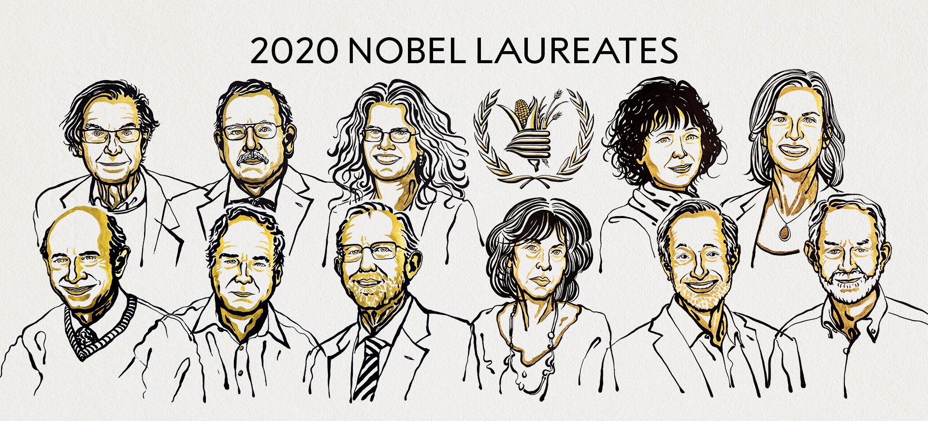Figure 3: Les lauréates et lauréats de 2020

